บัญชีอุปกรณ์กีฬา/อุปกรณ์การออกกำลังกาย
เทศบาลตำบลหนองบัวตะเกียด
ลำดับที่ | รายการ | จำนวน | ราคา/หน่วย | ราคารวม
1 | ลูกฟุตบอล | 15 ลูก | 600 | 9,000
2 | ลูกวอลเล่ย์บอล | 15 ลูก | 600 | 9,000
3 | ลูกตะกร้อ | 15 ลูก | 350 | 5,250
4 | ตาข่ายวอลเล่ย์ | 15 ผืน | 1,000 | 15,000
5 | ตาข่ายตะกร้อ | 15 ผืน | 1,000 | 15,000
6. | เปตอง | 6 ชุด | 3,800 | 22,800

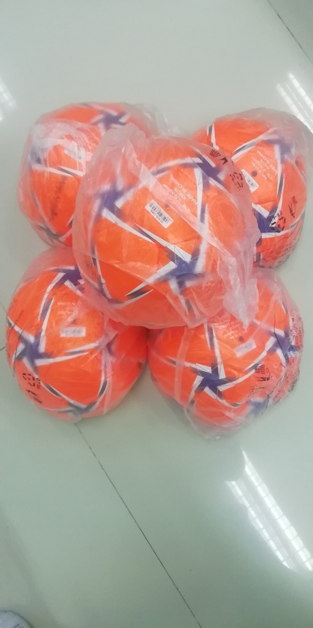
อุปกรณ์กีฬาเทศบาลตำบลหนองบัวตะเกียด
1. ลูกฟุตบอล

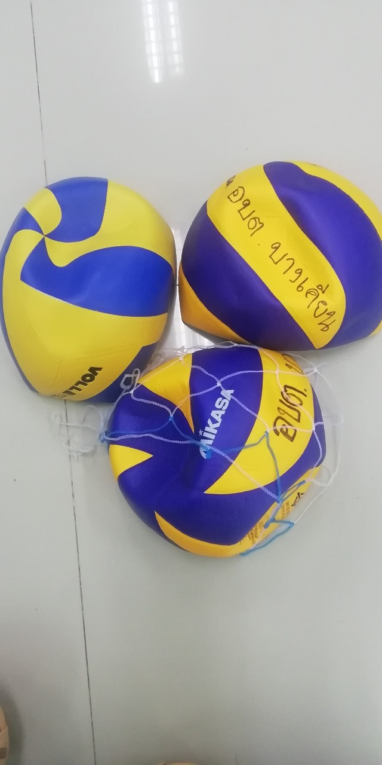
2.ลูกวอลเลย์บอล

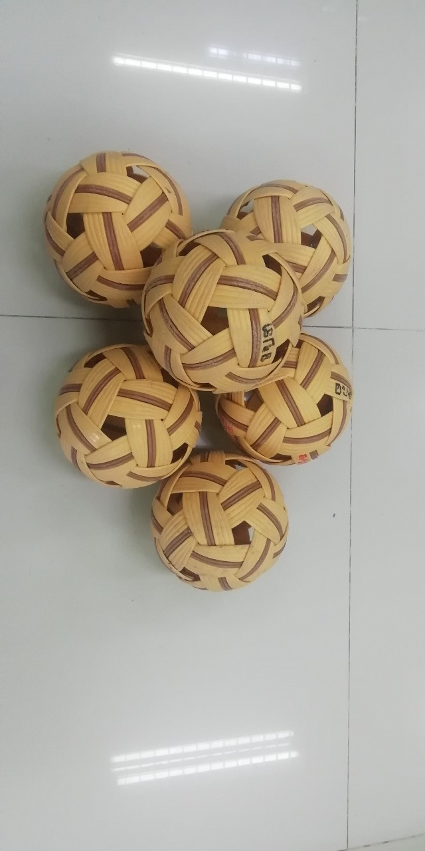

3.ลูกตะกร้อ

4. ตาข่ายตะกร้อ
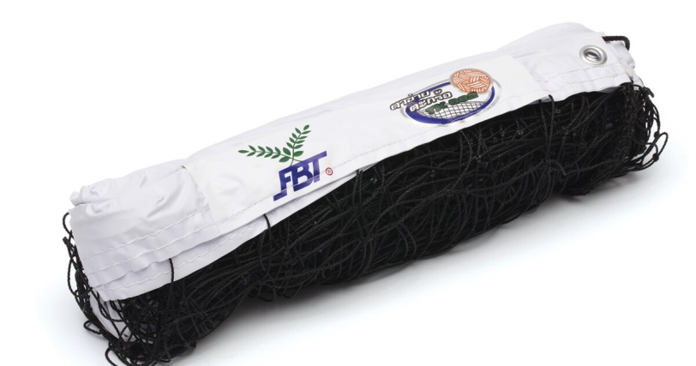

5.ตาข่ายวอลเลย์
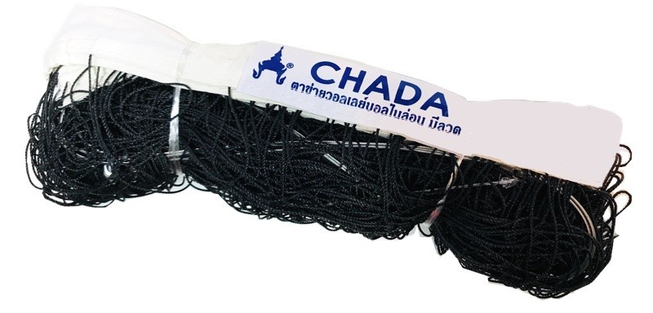

6. เปตอง

